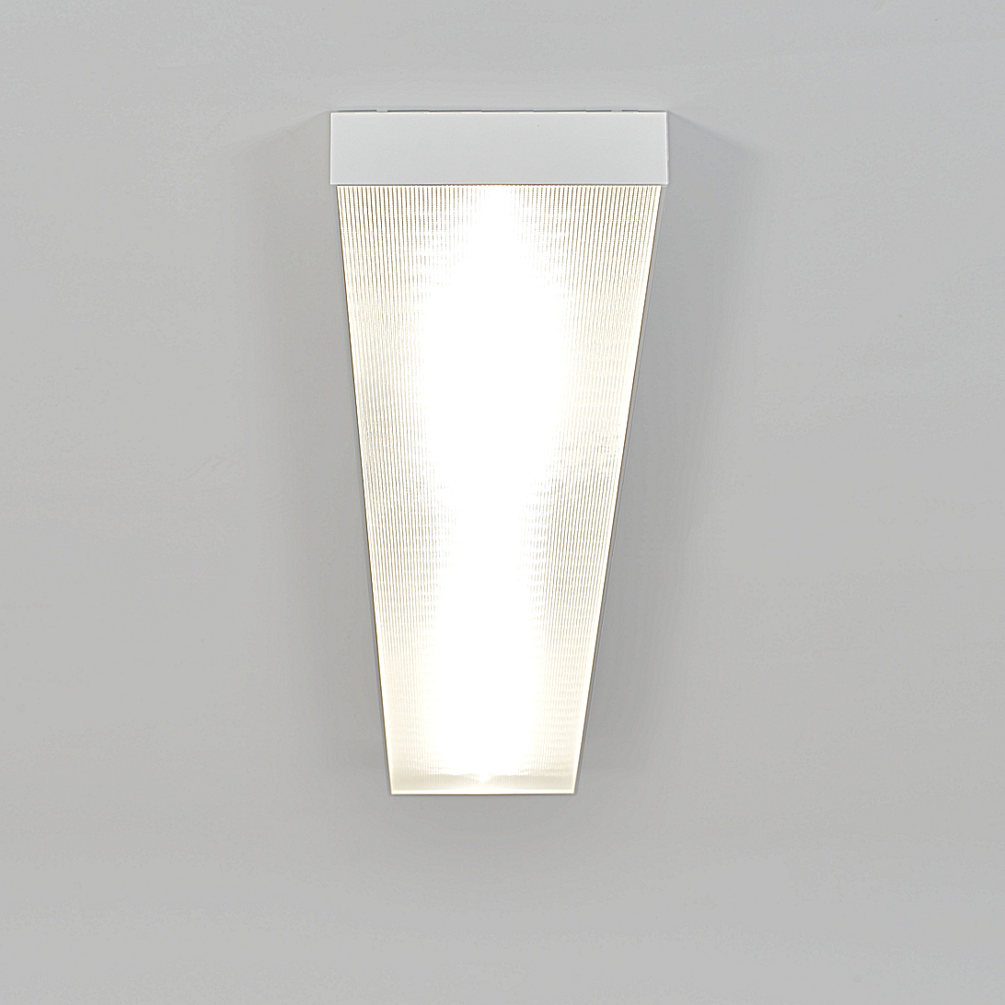**Leuchtenname:** x.wise A Aufbauleuchte asymmetrisch  
  
**Artikelnummer:** 806749  
  
**Serienbeschreibung:**x.wise A Deckenaufbauleuchte

Die x.wise Deckenaufbauleuchte verfügt über ein flaches, rechteckiges Gehäuse aus Aluminium-Strangpressprofil. Sie eignet sich für die Deckenaufbaumontage sowie für Tragschienensysteme und ist in verschiedenen Varianten erhältlich.

Gehäuse: Flaches, rechteckiges Aluminium-Strangpressprofil, pulverbeschichtet.

Abdeckung: Präzise geprägte Microprismenscheibe für eine breitstrahlende Lichtverteilung.

Lichttechnik: Blendfreies Office-Licht durch speziell beschichtete Microprismenscheibe.

LED-Technologie: Bestückt mit hocheffizienten High-Brightness-LED-Platinen.

Lichtverteilung: Breitstrahlend oder asymmetrisch, je nach Variante.

Betriebsgerät: LED-Konverter, schaltbar und ultraflach, in der Leuchte integriert.

Dimmung: Alle Varianten optional mit dimmbaren DALI-Betriebsgeräten.

Montage: Geeignet für die Montage an Decken oder Tragschienensystemen.

3 Varianten:

Basic: Standardlichtstrom.

Power: Mit doppelter Lichtmenge.

Asymmetrisch: Ideal für Wand- und Tafelbeleuchtung.  
  
**Merkmale:**- flaches Aluminiumprofil

- Deckenleuchte LED

- symmetrische Lichtverteilung mit Microprismenscheibe

- asymmetrische Lichtverteilung mit teilsatinierter Abdeckscheibe, ideal als Wandfluter und Tafelleuchte

- BAP-gerecht mit Prismenscheibe

- Betriebselektronik integriert

- flimmerfreies Licht

**Mögliche Modifikationen:**- Sonderlackierungen

- CRI>90, Sonnenlicht (Vollspektrum), tunable white, andere Lichtfarben

- Dim2Warm

- Diverse Dimmschnittstellen

- Größere Lichtleistungen pro Meter bis 5000lm

**Auf Anfrage ohne zusätzliche Kosten:**- Lichtfarbe 2700K Warmweiß

**Gewicht (kg):** 4,4  
  
**Farbe:** Weiß RAL 9003, glatt matt  
  
**Lichtfarbe / Lichttemperatur (K):** 4000  
  
**Schutzart (-):** IP20  
  
**Schutzklasse (-):** I  
  
**Durchmesser (mm):** -  
  
**Abmessungen (mm):** Breite: 150mm; Höhe: 37mm; Länge: 1200mm  
  
**Einbautiefe (mm):** -  
  
**Pendellänge (mm):** -  
  
**Deckenausschnitt (mm):** -  
  
**Effizienz (lm/W):** 138  
  
**Farbwiedergabeindex Ra (-):** >80  
  
**Lichtaustrittswinkel (Grad):** 60  
  
**Gesamtlichtstrom (lm):** 7170  
  
**Gesamtlichtstrom direkt / indirekt (lm):** 7170 / -  
  
**Lichtstromerhalt (%):** -  
  
**Systemleistung (W):** 52  
  
**Systemleistung direkt / indirekt (W):** 52 / -  
  
**Betriebsgerät:** SCHALTBAR  
  
**Betriebsgerätbeschreibung:** nicht dimmbar / schaltbar  
  
**Einheitliche Blendungsbewertung (URG):** <18  
  
**Lichtverteilung direkt / indirekt (%):** 100 / 0  
  
**Produktvariantenbeschreibung:** Alle Varianten auch in dimmbarer DALI Version erhältlich.  
  
  
  
**Hersteller:** luxwerk - manufaktur für lichttechnik GmbH  
  
**Artikelnummer:** 806749